PHP实现手机号中间四位用星号表示

# 开发环境

1、环境搭建：Windows 7+Apache 2.4.18+MySQL 5.7.11+PHP 7.1.0。

2、文本编辑器：Sublime 3。

# 二、主要技术

本案例使用PHP中的字符串截取、字符串替换函数以及正则表达式来实现字符串的部分替换功能，从而实现手机号中间四位用星号表示的功能。

# 效果图展示

实现效果图，如图1所示。

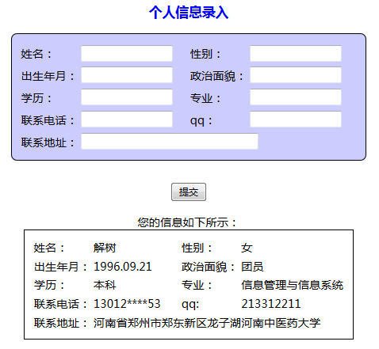

图1 效果图（手机号用星号表示）

# 四、具体步骤

## 4.1、页面设计

### （1）创建php文件

创建一个名为“nums_transfer.php”的php文件。

### （2）界面设计

①表单设计

在已创建的php文件中创建一个包含“姓名、性别、出生日期、政治面貌、专业、学历、联系电话、qq、 联系地址”的表单进行用户信息录入。

<form action="" method="post">

<table class="tb">

<caption><h3>个人信息录入</h3></caption>

<tr>

<td width="80px">姓名：</td>

<td width="150px"><input type="text"

name="name" class="txt"></td>

<td width="80px">性别：</td>

<td width="150px"><input type="text"

name="sex" class="txt"></td>

</tr>

<tr>

<td>出生年月：</td>

<td><input type="text"

name="bir" class="txt"></td>

<td>政治面貌：</td>

<td><input type="text" name="zz" class="txt"></td>

</tr>

<tr>

<td>学历：</td>

<td><input type="text"

name="xl" class="txt"></td>

<td>专业：</td>

<td><input type="text"

name="major" class="txt"></td>

</tr>

<tr>

<td>联系电话：</td>

<td><input type="text"

name="tel" class="txt"></td>

<td>qq：</td>

<td><input type="text" name="qq" class="txt"></td>

</tr>

<tr>

<td>联系地址：</td>

<td colspan="3"><input type="text"

name="address" class="adr"></td>

</tr>

</table>

<div class="sub" align="center"><input

type="submit" name="sub" value="提交"></div>

</form>

②样式设计（CSS样式）

<style type="text/css">

.tb{

margin:50px auto;

border:1px solid black;

font-size:16px;background-color:#CCCCFF;

border-radius:8px;padding:10px;height:180px;

}

h3{

color:blue;

}

.txt{

width:130px;

}

.adr{

width:250px;

}

.sub{

margin-top:-20px;

}

.show{

font-size:16px;border:1px solid black;

cellspacing:0;

padding:10px;

}

</style>

## 4.2、功能实现

### （1）获取用户输入信息

<?php

if(isset($_POST['sub'])){

$name=$_POST['name']; //姓名

$sex=$_POST['sex']; //性别

$bir=$_POST['bir']; //出生日期

$zz=$_POST['zz']; //政治面貌

$xl=$_POST['xl']; //学历

$major=$_POST['major']; //专业

$tel=$_POST['tel']; //联系电话

$qq=$_POST['qq']; //qq号码

$adr=$_POST['address']; //联系地址

}

?>

### （2）手机号中间四位用星号表示算法设计

//手机号中间四位用星号表示(三种方法)

//1.字符串截取法

$newMobile1 = substr($tel, 0, 5).'****'.substr($tel, 9);

//2.替换字符串的子串

//$newMobile2 = substr_replace($tel, '****', 5, 4);

//3.用正则表达式

//$newMobile3 = preg_replace('/(\d{5})\d{4}(\d{2})/', '$1****$2', $tel);

### （3）判断手机号输入格式是否正确

// 判断手机号输入格式是否正确

if(empty($tel)){

echo "<script>alert('手机号码不能为空！');</script>";

exit();

}elseif(!preg_match("/^1[34578]{1}\d{9}$/",$tel)){

echo "<script>alert('联系电话输入格式不正确！');</script>";

exit();

}

### （4）输出用户信息

//当用户提交填写信息后在页面下方输出用户的信息。

<table align="center" class="show">

<caption>您的信息如下所示：</caption>

<tr>

<td>姓名：</td>

<td width="120px"><?php echo $name; ?>

</td>

<td>性别：</td>

<td><?php echo $sex; ?></td>

</tr>

<tr>

<td>出生年月：</td>

<td><?php echo $bir; ?></td>

<td>政治面貌：</td>

<td><?php echo $zz; ?></td>

</tr>

<tr>

<td>学历：</td>

<td><?php echo $xl; ?></td>

<td>专业：</td>

<td><?php echo $major; ?></td>

</tr>

<tr>

<td>联系电话：</td>

<td><?php echo $newMobile1; ?></td>

<td>qq:</td>

<td><?php echo $qq; ?></td>

</tr>

<tr>

<td>联系地址：</td>

<td colspan="3"><?php echo $adr; ?></td>

</tr>

</table>

# 五、网页测试

①开启Apache服务器，然后打开浏览器，在浏览器地址栏中输入文件地址，例如： “localhost:8080/pratice/nums_transfer.php”，可以看到程序运行结果如图2所示。

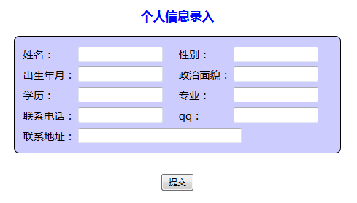

图2 案例结果图（个人信息录入界面）

②在表格中输入用户信息后点击【提交】，可以在页面的下方看到用户信息的展示，并且联系电话的中间四位是用星号(*)表示的，如图3所示效果。



图3 案例结果图（个人信息输出）